Лабораторная работа № 15
  - Управление логическими томами
Павличенко Родион Андреевич
Содержание

1. Цель работы
Получить навыки управления логическими томами.

2. Выполнение лабораторной работы
- В терминале с полномочиями администратора открыли файл /etc/fstab, чтобы удалить строки автомонтирования /mnt/data и /mnt/data-ext.
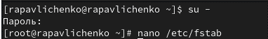
Рисунок 1: Открытие файла fstab
- Удалили строчки из файла.
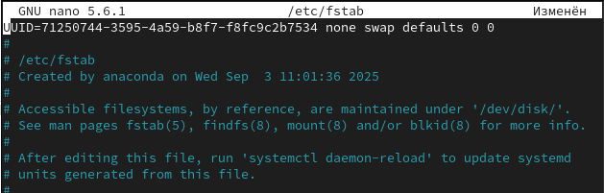
Рисунок 2: Удаление строк автомонтирования
- Отмонтировали /mnt/data и /mnt/data-ext. С помощью команды mount без параметров убедились, что диски /dev/sdb и /dev/sdc не подмонтированы.
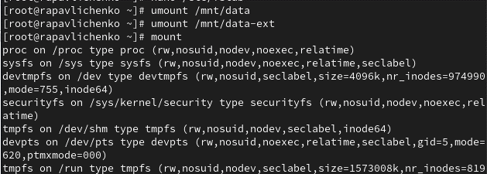
Рисунок 3: Отмонтирование разделов
- С помощью fdisk сделали новую разметку для /dev/sdb и /dev/sdc, удалив ранее созданные партиции. В терминале с полномочиями администратора ввели fdisk /dev/sdb. Ввели p для просмотра текущей разметки дискового пространства. Затем для удаления всех имеющихся партиций на диске создали новую пустую таблицу DOS-партиции, используя команду o. Убедились, что партиции удалены, введя p. Сохранили изменения, введя w.
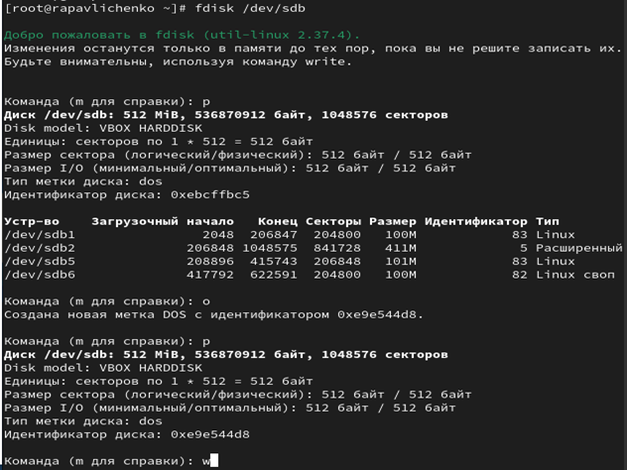
Рисунок 4: Очистка разметки диска
- Записали изменения в таблицу разделов ядра командой partprobe /dev/sdb. Просмотрели информацию о разделах командами cat /proc/partitions и fdisk –list /dev/sdb.
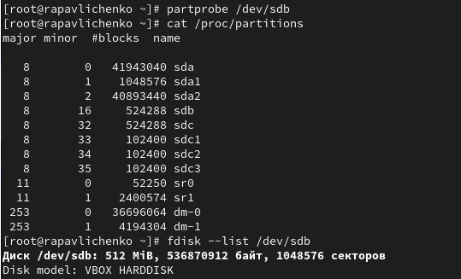
Рисунок 5: Обновление таблицы разделов
- Создали основной раздел с типом LVM. Ввели fdisk /dev/sdb. Ввели n, чтобы создать новый раздел. Выбрали p, чтобы сделать его основным разделом, и использовали номер раздела, который предлагается по умолчанию. Нажали Enter при запросе для первого сектора и ввели +100M, чтобы выбрать последний сектор.
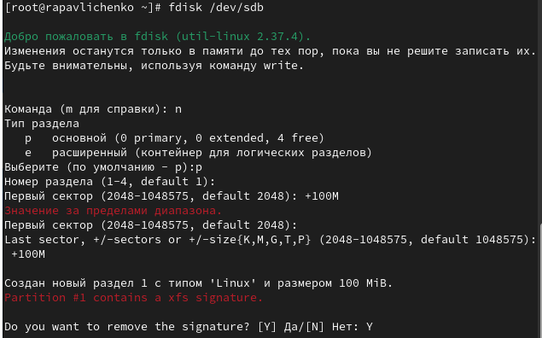
Рисунок 6: Создание раздела LVM
- Вернувшись в приглашение fdisk, ввели t, чтобы изменить тип раздела. Выбрали 8е тип раздела. Затем нажали w, чтобы записать изменения на диск и выйти из fdisk.
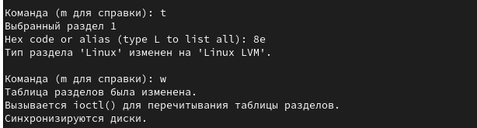
Рисунок 7: Изменение типа раздела на LVM
- Чтобы обновить таблицу разделов, ввели partprobe /dev/sdb. Указали раздел как физический том LVM. Ввели pvs, чтобы убедиться, что физический том создан успешно.
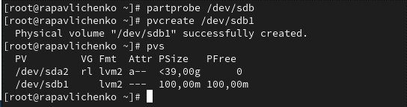
Рисунок 8: Создание физического тома
- В терминале с полномочиями администратора проверили доступность физических томов в нашей системе. Создали группу томов с присвоенным ей физическим томом. Убедились, что группа томов была создана успешно командой vgs. Затем ввели pvs.
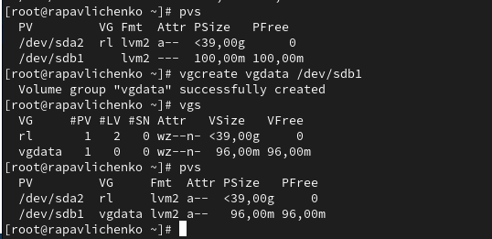
Рисунок 9: Создание группы томов
- Ввели lvcreate -n lvdata -l 50%FREE vgdata, чтобы создать логический том LVM с именем lvdata, который будет использовать 50% доступного дискового пространства в группе томов vgdata. Для проверки успешного добавления тома ввели lvs.
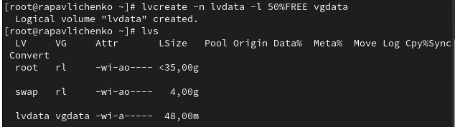
Рисунок 10: Создание логического тома
- Для создания файловой системы поверх логического тома ввели mkfs.ext4 /dev/vgdata/lvdata. Чтобы создать папку, на которую можно смонтировать том, ввели mkdir -p /mnt/data.
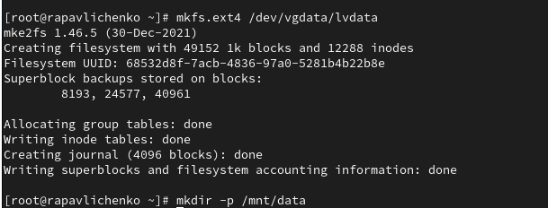
Рисунок 11: Форматирование логического тома
- Отредактировали файл /etc/fstab с помощью nano.
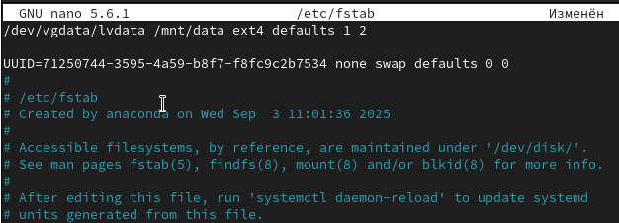
Рисунок 12: Редактирование fstab
- Проверили, монтируется ли файловая система командами mount -a и mount | grep /mnt.
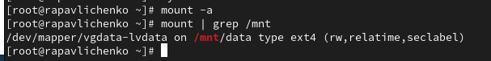
Рисунок 13: Проверка монтирования
- В терминале с полномочиями администратора ввели pvs и vgs, чтобы отобразить текущую конфигурацию физических томов и группы томов. С помощью fdisk добавили раздел /dev/sdb2 размером 100 М. Задали тип раздела 8e.
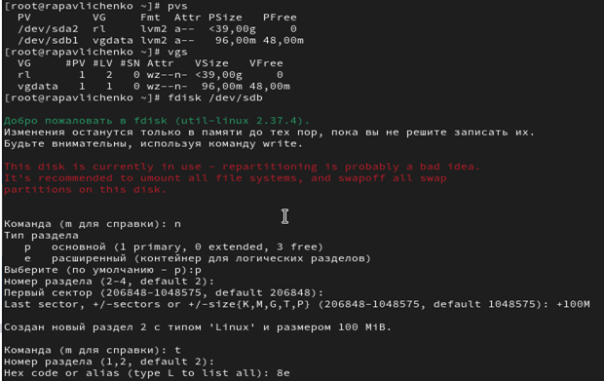
Рисунок 14: Добавление второго раздела LVM
- Создали физический том. Расширили vgdata. Проверили, что размер доступной группы томов увеличен командой vgs.
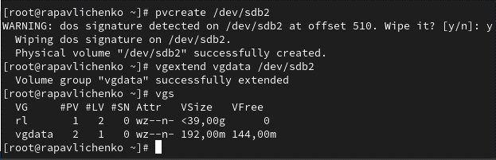
Рисунок 15: Расширение группы томов
- Проверили текущий размер логического тома lvdata. Проверили текущий размер файловой системы на lvdata командой df -h.
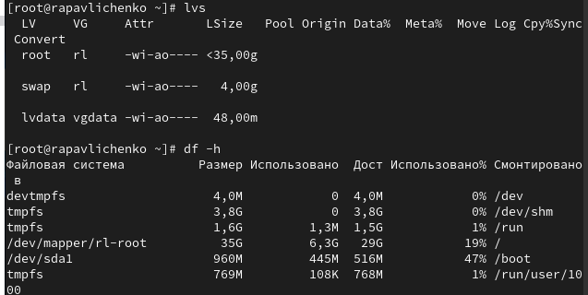
Рисунок 16: Проверка размеров тома
- Увеличили lvdata на 50% оставшегося доступного дискового пространства в группе томов, используя команду lvextend -r -l +50%FREE /dev/vgdata/lvdata. Убедились, что добавленное дисковое пространство стало доступным командами lvs и df -h.
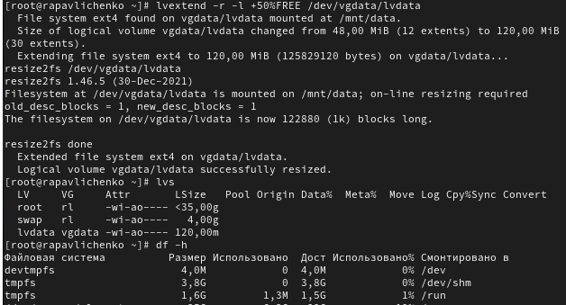
Рисунок 17: Расширение логического тома
- Уменьшили размер lvdata на 50 МБ.
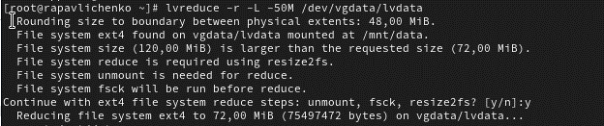
Рисунок 18: Уменьшение размера тома
- Убедились в успешном изменении дискового пространства.
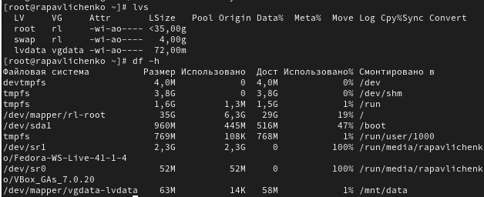
Рисунок 19: Проверка изменения размера

3. Самостоятельная работа
- Создали раздел с типом LVM с помощью fdisk.
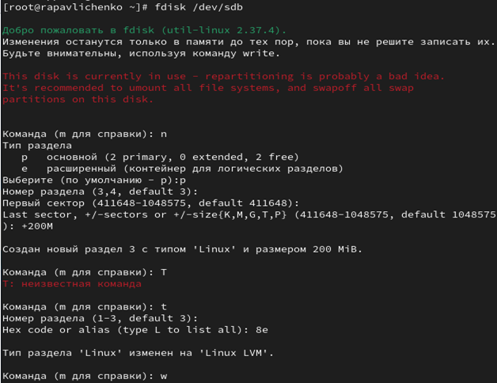
Рисунок 20: Создание раздела LVM для самостоятельной работы
- Обновили таблицу разделов. Просмотрели информацию о разделах.
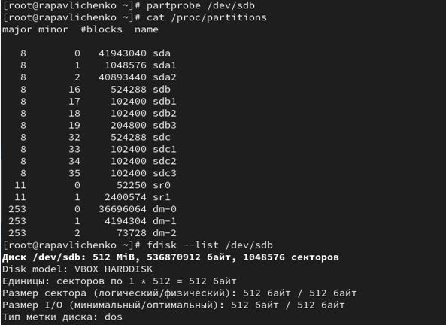
Рисунок 21: Обновление таблицы разделов
- Создали физический том, проверили его создание командой pvs, создали группу томов, которую назвали vggroups.
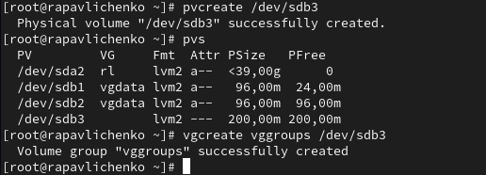
Рисунок 22: Создание физического тома и группы томов
- Создали логический том lvgroup и проверили его создание.
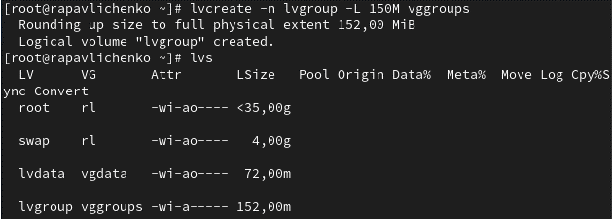
Рисунок 23: Создание логического тома
- Форматировали lvgroup в файловой системе XFS, создали папку для монтирования.
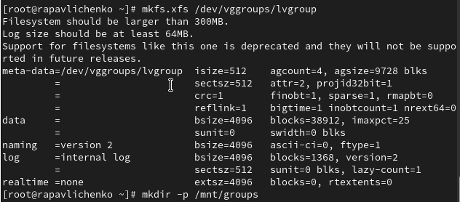
Рисунок 24: Форматирование в XFS
- Добавили в /etc/fstab строчку “/dev/vggroups/lvgroup /mnt/groups xfs defaults 0 0” для постоянного монтирования. Проверили монтирование.
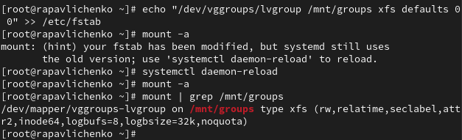
Рисунок 25: Настройка автоматического монтирования
- Перезагружаем систему.
Рисунок 26: Перезагрузка системы
- После перезагрузки опять сделали проверку.
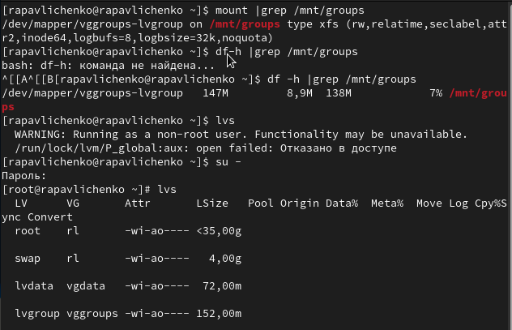
Рисунок 27: Проверка после перезагрузки
- Создали второй раздел на том же диске с типом Linux LVM.
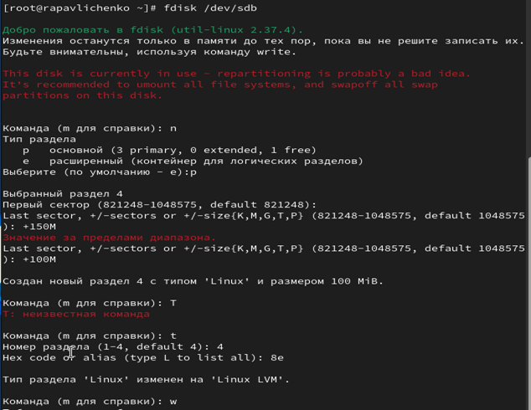
Рисунок 28: Создание второго раздела LVM
- Обновили таблицу разделов, создали физический том, проверили все физические тома, расширили группу томов vggroups.
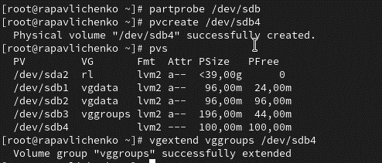
Рисунок 29: Расширение группы томов
- Проверили, что размер группы томов увеличен, проверили текущий размер логического тома и файловой системы.
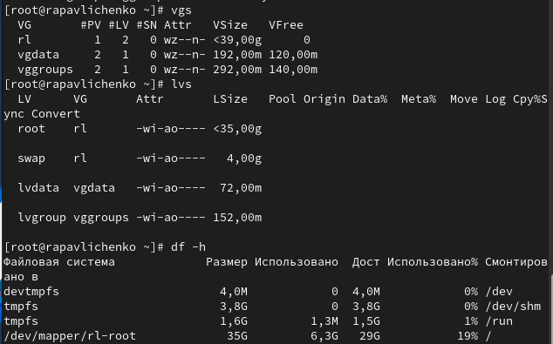
Рисунок 30: Проверка размеров
- Увеличили lvgroup.
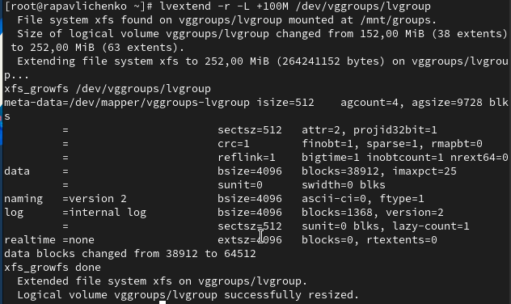
Рисунок 31: Расширение логического тома
- Проверили расширение тома.
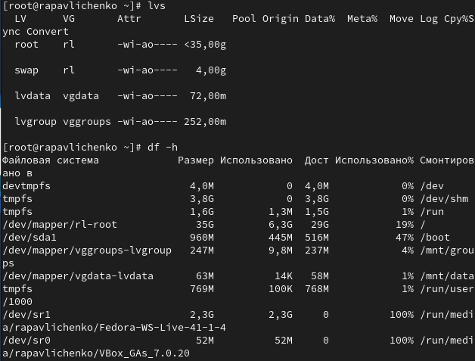
Рисунок 32: Проверка расширения тома
- Сделали итоговую проверку логических томов и файловой системы, а также проверили, что все смонтировано.
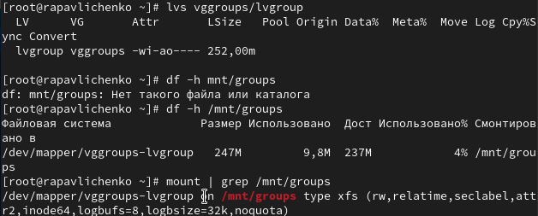
Рисунок 33: Итоговая проверка

4. Контрольные вопросы
- Код типа раздела для LVM в fdisk: 8e
- Команда для создания группы томов с размером физического экстента 4 МБ: vgcreate -s 4M vggroup /dev/sdb3
- Команда для просмотра информации о физических томах: pvs
- Процедура добавления нового диска /dev/sdd в группу томов vgdata: Сначала создать физический том с помощью pvcreate /dev/sdd, затем добавить в группу томов командой vgextend vgdata /dev/sdd
- Команда для создания логического тома размером 6 МБ: lvcreate -n lvvol1 -L 6M vggroup
- Команда для увеличения размера логического тома на 100 МБ: lvextend -L +100M /dev/vggroup/lvvol1
- Процедура добавления нового физического тома в существующую группу томов: Добавить новый физический том в группу томов: создать раздел с помощью fdisk с типом 8e, выполнить partprobe, создать физический том pvcreate, расширить группу томов vgextend
- Ключ команды lvextend для автоматического изменения размера файловой системы: -r
- Команда для просмотра информации о логических томах: lvs
- Команда для проверки файловой системы на логическом томе: fsck /dev/vgdata/lvdata

5. Выводы
В ходе лабораторной работы были получены практические навыки работы с логическими томами (LVM) в Linux. Освоены основные операции управления LVM: создание физических томов, групп томов и логических томов. Приобретены навыки расширения и уменьшения логических томов, а также соответствующих файловых систем. Изучены методы настройки автоматического монтирования логических томов через файл /etc/fstab. Получен опыт работы с инструментами управления LVM: pvcreate, vgcreate, lvcreate, lvextend, lvreduce и другими.

Список литературы

